# Zadanie 1

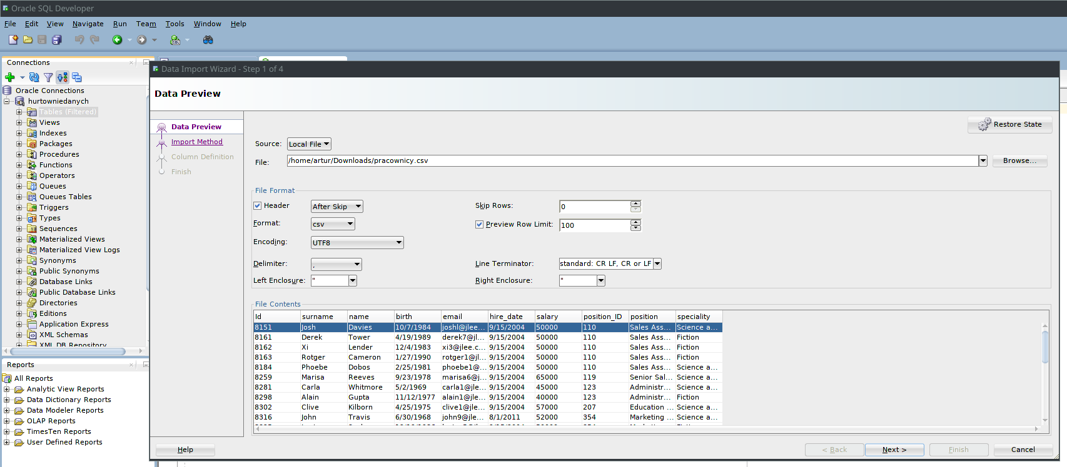

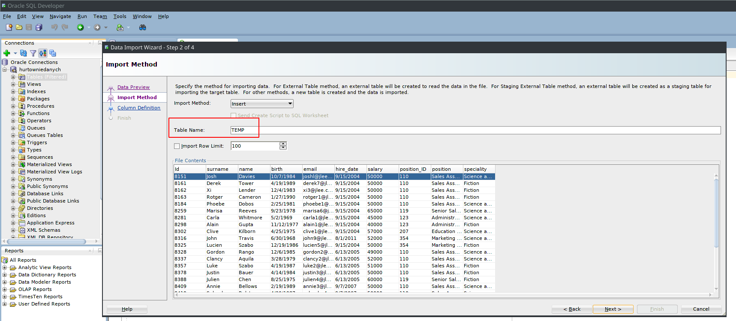

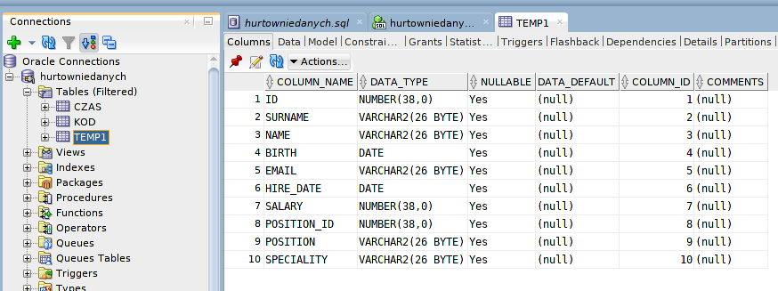

# Zadanie 2

CREATE TABLE stanowisko (

id_stanowiska NUMBER PRIMARY KEY,

nazwa VARCHAR(50)

);

CREATE TABLE specjalnosc (

id_specjalnosci NUMBER PRIMARY KEY,

nazwa VARCHAR(50)

);

CREATE TABLE pracownik (

id_pracownika NUMBER PRIMARY KEY,

surname VARCHAR(50),

name VARCHAR(50),

birth DATE NOT NULL,

hire DATE NOT NULL,

email VARCHAR(50),

salary NUMBER NOT NULL,

id_stanowiska

REFERENCES stanowisko ( id_stanowiska ),

id_specjalnosci

REFERENCES specjalnosc ( id_specjalnosci )

);

# 

# Zadanie 3

CREATE SEQUENCE sek_stanowisko;

/

CREATE SEQUENCE sek_specjalnosc;

/

CREATE SEQUENCE sek_pracownik;

/

CREATE OR REPLACE TRIGGER t_ustaw_id_stanowisko BEFORE

INSERT ON stanowisko

FOR EACH ROW

BEGIN

:new.id_stanowiska := sek_stanowisko.nextval;

END;

/

CREATE OR REPLACE TRIGGER t_ustaw_id_specjalnosc BEFORE

INSERT ON specjalnosc

FOR EACH ROW

BEGIN

:new.id_specjalnosci := sek_specjalnosc.nextval;

END;

/

CREATE OR REPLACE TRIGGER t_ustaw_id_pracownik BEFORE

INSERT ON pracownik

FOR EACH ROW

BEGIN

:new.id_pracownika := sek_pracownik.nextval;

END;

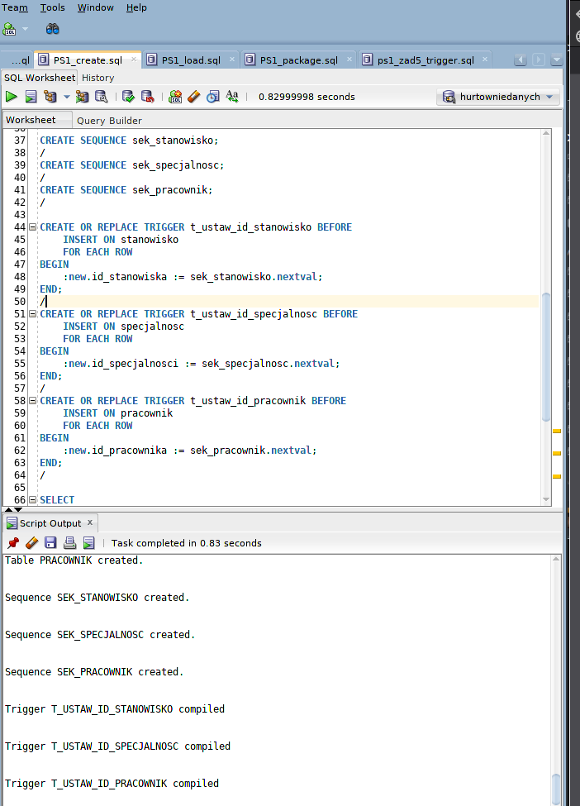

# Zadanie 4

CREATE OR REPLACE PACKAGE zad4oraz5 AUTHID definer AS

PROCEDURE reshape_data;

FUNCTION avg_salary (

nazwa_stanowiska VARCHAR2

) RETURN NUMBER;

END zad4oraz5;

/

CREATE OR REPLACE PACKAGE BODY zad4oraz5 AS

PROCEDURE reshape_data IS

BEGIN

INSERT INTO specjalnosc ( nazwa )

SELECT DISTINCT

speciality AS name

FROM

temp1;

INSERT INTO stanowisko ( nazwa )

SELECT DISTINCT

position AS nazwa

FROM

temp1;

INSERT INTO pracownik (

surname,

name,

birth,

email,

hire,

salary,

id_stanowiska,

id_specjalnosci

)

SELECT

temp1.surname,

temp1.name,

temp1.birth,

temp1.email,

temp1.hire_date,

temp1.salary,

stanowisko.id_stanowiska,

specjalnosc.id_specjalnosci

FROM

temp1

INNER JOIN stanowisko ON temp1.position = stanowisko.nazwa

INNER JOIN specjalnosc ON temp1.speciality = specjalnosc.nazwa;

END reshape_data;

FUNCTION avg_salary (

nazwa_stanowiska VARCHAR2

) RETURN NUMBER IS

srednia_pensja NUMBER;

BEGIN

SELECT

avgsal

INTO srednia_pensja

FROM

(

SELECT

AVG(pracownik.salary) AS avgsal,

pracownik.id_stanowiska AS idst

FROM

pracownik

GROUP BY

pracownik.id_stanowiska

)

INNER JOIN stanowisko ON stanowisko.id_stanowiska = idst

WHERE

stanowisko.nazwa LIKE nazwa_stanowiska;

**return**(srednia_pensja);

END;

END zad4oraz5;

/

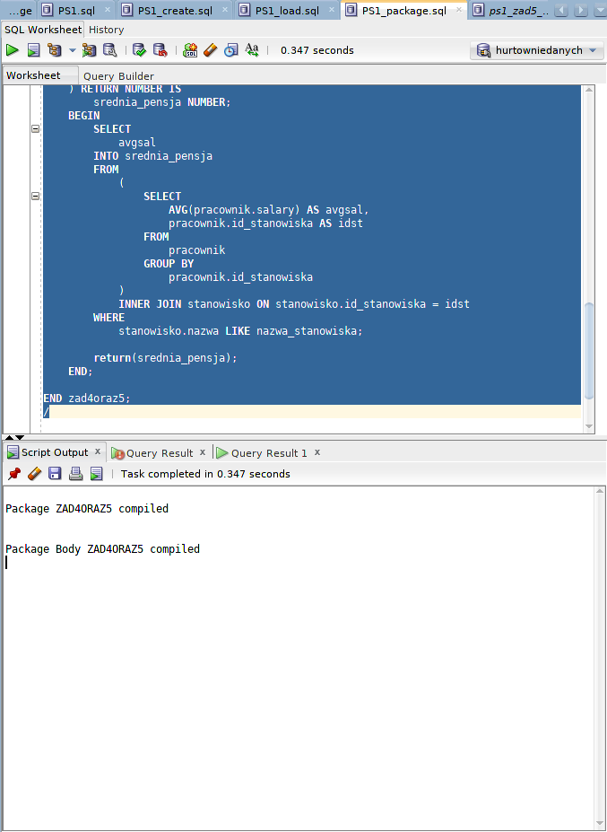

# Zadanie 5

CREATE OR REPLACE TRIGGER ogranicz_pensje_insert BEFORE

INSERT ON pracownik

FOR EACH ROW

DECLARE

avg_salary_result NUMBER;

BEGIN

SELECT

zad4oraz5.avg_salary(st.nazwa)

INTO avg_salary_result

FROM

stanowisko st

WHERE

st.id_stanowiska = :new.id_stanowiska;

IF ( :new.salary > 1.3 * avg_salary_result ) THEN

raise_application_error(-20001, ***'Pensja nie może być większa o 30% od średniej pensji na danym stanowisku'***);

END IF;

END;

/

CREATE OR REPLACE TRIGGER ogranicz_pensje_update BEFORE

UPDATE ON pracownik

FOR EACH ROW

DECLARE

avg_salary_result NUMBER;

BEGIN

SELECT

zad4oraz5.avg_salary(st.nazwa)

INTO avg_salary_result

FROM

stanowisko st

WHERE

st.id_stanowiska = :new.id_stanowiska;

IF ( :new.salary > 1.3 * avg_salary_result ) THEN

raise_application_error(-20001, ***'Pensja nie może być większa o 30% od średniej pensji na danym stanowisku'***);

END IF;

END;

INSERT INTO pracownik (

surname,

name,

birth,

hire,

email,

salary,

id_stanowiska,

id_specjalnosci

) VALUES (

***'Julien'***,

***'Chen '***,

TO_DATE(***'25-AUG-75'***, ***'DD-MON-RR'***),

TO_DATE(***'13-JUN-05'***, ***'DD-MON-RR'***),

***'julien4@jlee.com'***,

999999,

21,

21

);

UPDATE into pracownik

SET

surname = ***'Julien'***,

name = 'Chen',

birth = TO_DATE(***'25-AUG-75'***, ***'DD-MON-RR'***),

hire = TO_DATE(***'13-JUN-05'***, ***'DD-MON-RR'***),

email = ***'julien4@jlee.com'***,

salary = 999999,

id_stanowiska = 21,

id_specjalnosci = 21

WHERE

pracownik.surname LIKE ***'Julien'***

AND pracownik.name LIKE 'Chen'

AND pracownik.birth LIKE TO_DATE(***'25-AUG-75'***, ***'DD-MON-RR'***);

/